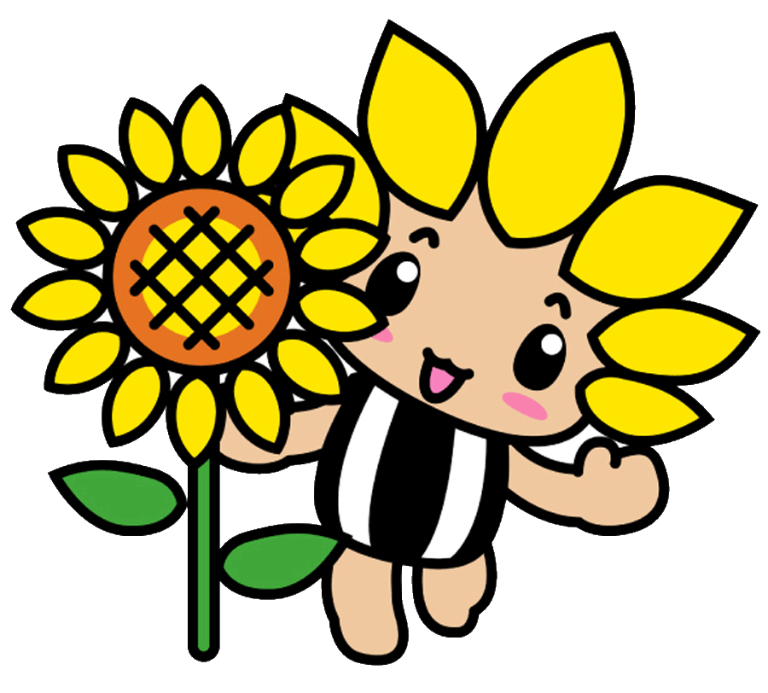
にちようかがくきょうしつ
日曜科学教室 Ａ

小学1・２・３年生のみなさんへ

自然のできごとや、ものごとの不思議やなりたちを知りたくなってしまう、「科学好き」なみなさん！東地区文化センターで、みんなと一緒にたっぷり科学の実験を楽しみながら、もっともっと科学好きになっちゃいましょう！
☆と き 5月1８日･６月1５日･７月２０日
（毎月第３日曜日）の３日間
☆じかん 午前９時30分から12時まで
☆ところ 座間市立東地区文化センター 学習室
☆対 象 小学1年生～3年生（保護者の参観可）
☆定 員 １５名（先着）
☆参加費用 １５００円（3回分のテキスト・教材費）
☆持ち物 筆記用具、飲み物(甘くないもの)
＊申込みは５月9日（金）まで。原則３回とも参加してね。



★内 容
《ふしぎな石 じしゃく》
じしゃくにつくものは、どんなものでしょうか。
どんなものがじしゃくにつくのか、ひとつずつ実験してためしながら、調べてい
きます。そして、じしゃくとはいったいどういうものなのか、深く考えます。

※申し込み方法 直接、または電話かファックス
東地区文化センター
電話.：０４６－2５３－０７８１ ﾌｧｯｸｽ.：０４６－２５３－０７８

